Warszawa, 29 maja 2023 r.

Ambasadorzy Bezpieczeństwa przypominają – w długi weekend rozsądek nie odpoczywa!
Przed długim weekendem kolejarze i funkcjonariusze Straży Ochrony Kolei przypominają kierowcom, aby nie zapomnieli zabrać ze sobą zdrowego rozsądku. Ten potrzebny jest także podczas pokonywania przejazdów kolejowo-drogowych, tak samo wiedza czym jest żółta naklejka i kiedy może uratować komuś życie.
Jeśli jedziecie odpocząć w długi weekend, to na swojej drodze, przed przejazdami między innymi w Zagnańsku, Koszalinie, Rzeszowie, Łodzi, Poznaniu, Hajnówce i Mińsku Mazowieckim możecie spotkać Ambasadorów Bezpieczeństwa i funkcjonariuszy Straży Ochrony Kolei. Ci przypomną Wam o tym jak bezpiecznie pokonywać tory i jakich błędów unikać, aby nie stracić życia.
5 najważniejszych zasady bezpiecznego pokonywania przejazdów:
- Zbliżając się do przejazdu zwolnij i zachowaj ostrożność;
- Zatrzymaj się przed znakiem STOP lub włączonym sygnalizatorem;
- Nigdy nie próbuj omijać zamkniętych lub zamykających się rogatek. Poczekaj, aż te będą podniesione, a sygnalizator się wyłączy – dopiero wtedy kontynuuj jazdę;
- Nie wjeżdżaj na tory, jeśli nie masz możliwości zjazdu z drugiej strony;
- Jeśli jesteś zagrożony na przejeździe albo istnieje niebezpieczna sytuacja – skorzystaj z żółtej naklejki;
Nasze statystki pokazują, że 99% wypadków na przejazdach wynika z błędów kierowców, którzy lekceważą bezpieczeństwo, nie zatrzymują się przed znakami STOP, sygnalizatorami, przejeżdżają kiedy rogatki są zamykane, a niekiedy wymijają je slalomem. Takie zachowanie to skracanie sobie drogi do śmierci.

Żółte Naklejki PLK – czym są, gdzie są i do czego służą?
Prostokątne żółte naklejki znajdują się na każdym przejeździe kolejowo-drogowym w Polsce.
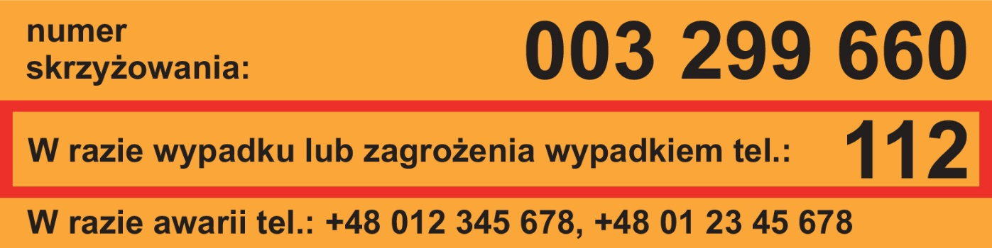
Umiejscowione są od wewnętrznej strony krzyża świętego Andrzeja albo na napędach rogatek od strony torów. To dlatego, że jeśli samochód utknie na torach lub między rogatkami, wówczas kierowca szybko ją zobaczy i będzie mógł z niej skorzystać.
Na żółtych naklejkach widnieją trzy numery:
- indywidualny identyfikacyjny danego przejazdu (numer skrzyżowania)
- alarmowy 112,
- do służb technicznych PLK.
W razie zagrożenia, jeśli zadzwonicie na 112 i podacie numer przejazdu, operator natychmiast określi dokładnie gdzie się znajdujecie i będzie miał możliwość zatrzymać pociąg lub nakazać maszyniście by zwolnił. Tym samym możecie uratować swoje albo czyjeś życie!
Jeśli jesteście świadkami awarii – dzwońcie na numer do służb PLK SA. Te będą mogły szybko zareagować gdy np. rogatka jest połamana lub uszkodzona, roślinność zasłania widoczność lub oznakowanie przejazdu albo jeśli na przejeździe są zdewastowane czy odwrócone znaki drogowe.
Pamiętajcie, w razie potrzeby zawsze możecie wyłamać rogatkę. Jeśli jesteście na przejeździe a szlabany się zamknęły to nie czekajcie, wyłamcie rogatkę, zjedźcie z toru i skontaktujcie się ze służbami korzystając z żółtej naklejki.
Więcej informacji o żółtych naklejkach zobaczycie w materiałach, które przygotowali Ambasadorzy Bezpieczeństwa:
- Postępowanie w sytuacji zagrożenia życia i zdrowia: https://youtu.be/L3kbwqEIOzY
- Przykładowa rozmowa osoby zgłaszającej incydent na przejeździe na numer alarmowy 112: https://youtu.be/eMN2VWR5jTs
- Animacja prezentująca zasady funkcjonowania Żółtej Naklejki PLK: https://youtu.be/NuYYRGyCK6I
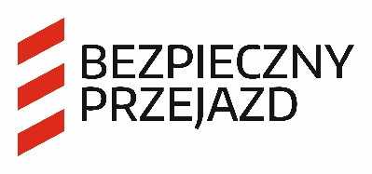
Więcej informacji na temat projektu Żółta Naklejka PLK i kampanii społecznej „Bezpieczny Przejazd” oraz realizowanych w jej ramach działań można znaleźć na stronie www.bezpieczny-przejazd.pl

Kontakt dla mediów:

Karol Jakubowski
Zespół Prasowy
PKP Polskie Linie Kolejowe S.A.
rzecznik@plk-sa.pl
T: +48 22 473 30 02

Projekt był współfinansowany przez Unię Europejską ze środków Funduszu Spójności w ramach Programu Operacyjnego Infrastruktura i Środowisko.

